**English II**

**Unit 02**

**Preguntas abiertas y cerradas**

En inglés, podemos realizar preguntas abiertas o cerradas.

Analicemos las diferencias principales y cómo formularlas correctamente. 

### 

### **Cómo formular preguntas**

#### **Preguntas cerradas**

Las Preguntas cerradas requieren una respuesta “yes” o “no”

Estas preguntas se forman con un verbo auxiliar (“do”, “be” o “have got”).

1. **Con los verbos “to be” :**

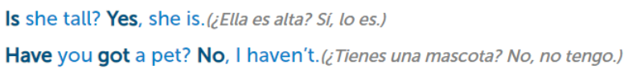

**2. Todos los otros verbos:**



Ejemplos:

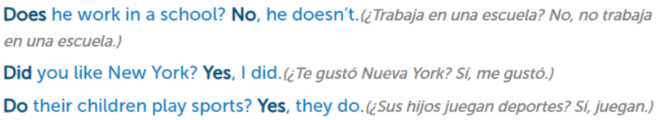

**Preguntas abiertas**

Las Preguntas abiertas no se pueden contestar con un simple “yes” o “no”, pero obtienen información, explicación, descripción y opinión. Las preguntas abiertas se crean utilizando pronombres interrogativos o “question words”.

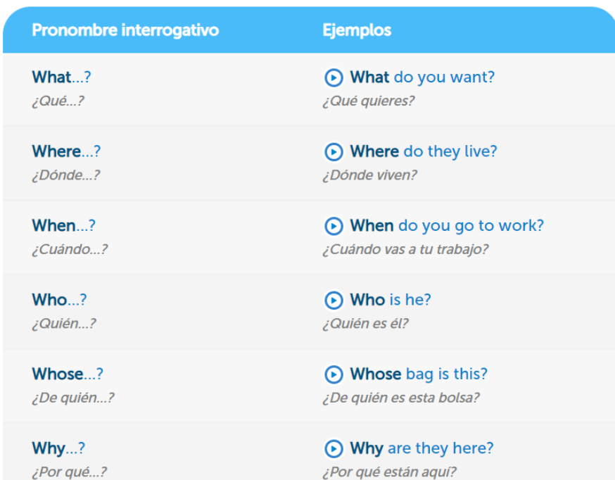

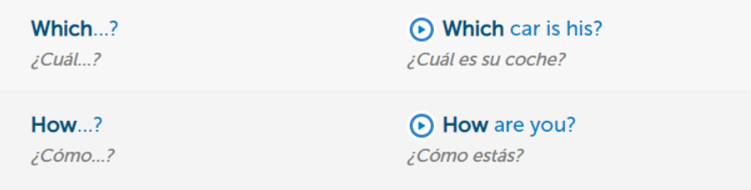

Veamos cómo quedarían las preguntas armadas con una palabra interrogativa y el verbo 'to be' o 'have got': 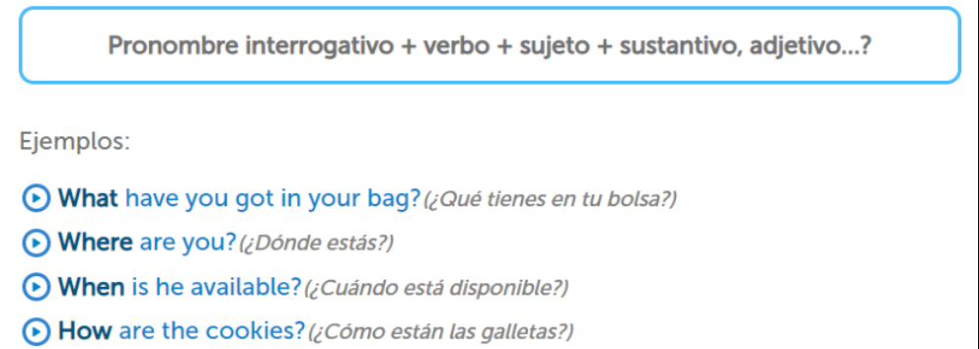

Con el resto de los verbos, deberíamos seguir la siguiente fórmula:

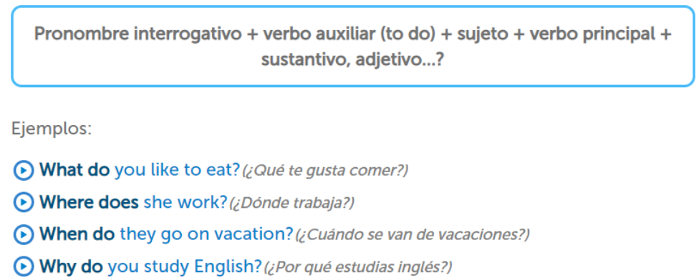

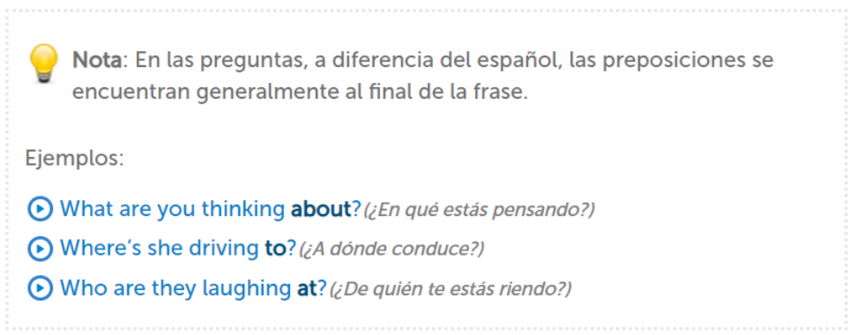

**Exercises**

1. Put the words in order to make questions.

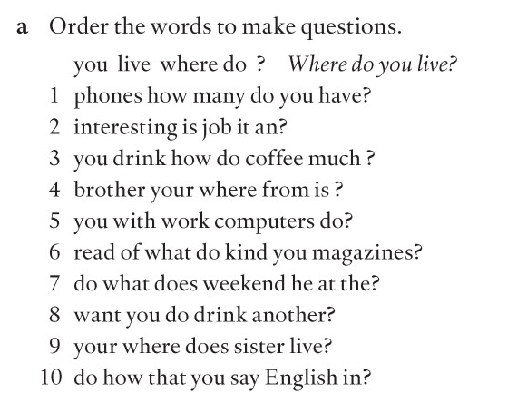

1. Read the interview with Mehmet, a Turkish student in Toronto, Canada. Complete the questions with question words from the box.

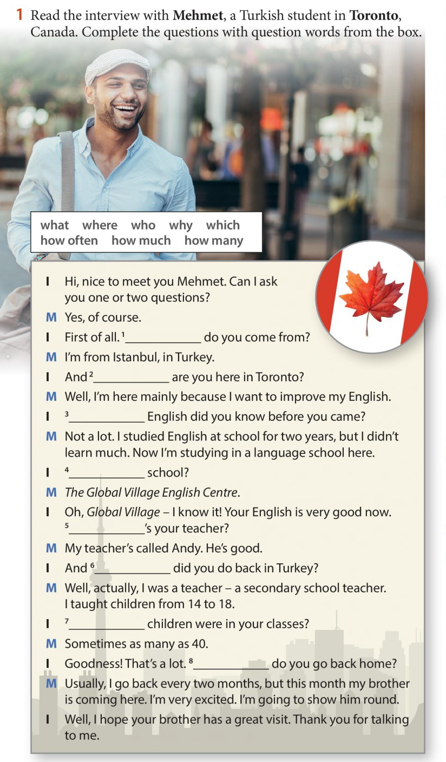

1. Have a look at the following information about Natalie Portman. Write questions about the underlined sentences.

